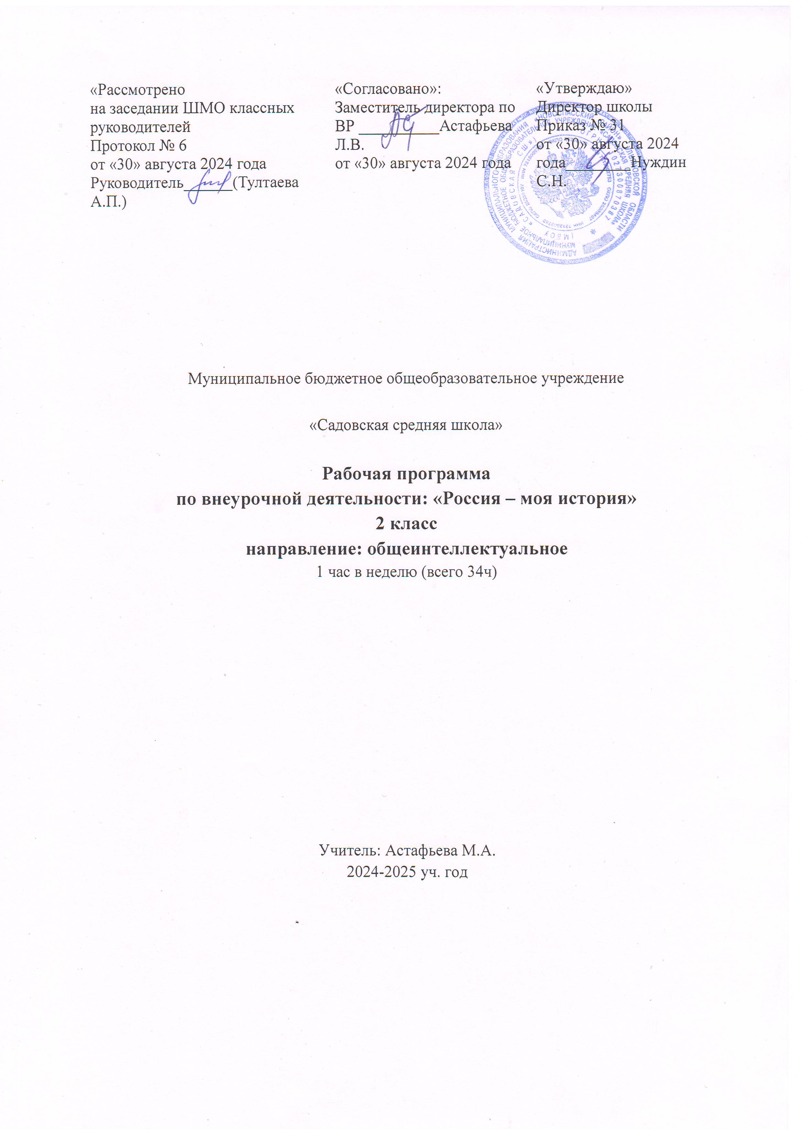

Пояснительная записка

Программа курса внеурочной деятельности для первого класса «Россия – моя история» разработана в соответствии с требованиями Федерального государственного образовательного стандарта начального общего образования, требованиями к основной образовательной программе начального общего образования.

Программа «Россия – моя история» предназначена для организации

внеурочной деятельности по краеведческому направлению в 1-4 классах,

направлена на формирование готовности и способности обучающихся к

саморазвитию, мотивации к обучению и познанию, ценностного отношения к

знанию. Школьники должны иметь мотивацию к обучению истории,

стремиться развивать свои интеллектуальные возможности. Ведь история –

благодатный материал для развития у детей интереса к познанию мира.

Актуальность программы обусловлена тем, что позволяет

обучающимся ознакомиться со многими интересными вопросами истории,

которые выходят за рамки школьной программы, способствуют расширению

и углублению знаний о данной науке.

Новизна программы по внеурочной деятельности по истории

«Россия – моя история» предполагает другой стиль общения учителя и учеников.

Такая форма организации занятий способствует не назидательному изучению

основ истории, а развивает у обучающихся интерес к истории и научно-

познавательной деятельности.

Важным фактором реализации данной программы является

стремление развивать у обучающихся умения самостоятельно работать,

думать, решать творческие задачи, а также совершенствовать навыки

аргументации собственной позиции по определенному вопросу. Так же

программа помогает отрабатывать навык работы с проблемными,

творческими, олимпиадными вопросами. Работа в команде даѐт хороший

опыт сотрудничества.

Содержание программы соответствует познавательным

возможностям школьников и предоставляет им возможность работать на

уровне повышенных требований, развивая учебную мотивацию. Учитель

должен использовать игровые формы, потому что они помогают решать

серьѐзные учебные проблемы. Используя игру, обучающиеся лучше

запоминают сложный исторический материал, который облегчает им работу

на занятии, формирует речевые компетенции. Интересные, занимательные,

доступные и в то же время достаточно трудные вопросы исторических

викторин и игр побуждают обучающихся к значительным умственным

усилиям.

В преподавании курса «Россия – моя история» лежит проблемно –

поисковый метод, обеспечивающий реализацию развивающих задач. При

этом используются разнообразные формы обучения: обучающиеся ведут

наблюдения, выполняют практические работы, в том числе и

исследовательского характера, различные творческие задания. Проводятся

дидактические и ролевые игры, учебные диалоги. Для решения задач курса

важны экскурсии, встречи с ветеранами воин, организация посильной

практической деятельности. Занятия могут проходить не только в классе, но

и на улице, и в музее.

Занятия курса разделены на теоретические и практические.

В качестве дидактического материала могут быть использованы

наборы плакатов; портреты великих полководцев; репродукции картин и

фотоальбомы. Целесообразно использование ИКТ и ресурсов Интернета.

Программа педагогически целесообразна, так как способствует более

разностороннему раскрытию индивидуальных способностей ребенка,

которые не всегда можно рассмотреть на уроке, развитию у детей интереса к

различным видам деятельности, желанию активно участвовать в

продуктивной, одобряемой обществом деятельности, умению

самостоятельно организовать своѐ свободное время.

Творческие работы, используемые в системе работы занятий

внеурочной деятельности, основаны на любознательности детей, которую

педагог должен поддерживать и направлять. Данная практика поможет

успешно овладеть не только общеучебными умениями и навыками, но и

осваивать более сложный уровень знаний по предмету, достойно выступать

на олимпиадах и участвовать в различных конкурсах.

Сегодня ценность исторической науки в обществе возрастает.

История учит детей таким общечеловеческим ценностям как уважение друг к

другу, веротерпимость, справедливость, стремление помогать друг другу в

беде.

***Цель программы:***

- сформировать познавательную потребность в освоении исторического

материала;

- воспитание патриотизма, уважения к истории и традициям нашей Родины

через изучение героического прошлого и настоящего России;

- освоение знаний о важнейших событиях отечественной и всемирной

истории, их взаимосвязи и хронологической преемственности.

**Образовательные задачи:**

**-** способствовать формированию повышенного интереса обучающихся к

исторической науке;

- формировать коммуникативные навыки, которые способствуют развитию

умения работать в группе, вести дискуссию, отстаивать свою точку зрения;

- помочь понять, что история – это ключ к культуре любых эпох и

цивилизаций;

- приобщать к ценностям мировой и национальной культуры.

**Развивающие задачи:**

- развивать познавательный интерес, интеллектуальные и творческие

способности обучающихся;

- развивать историческое мышление обучающихся на базе материала курса.

**Воспитательные задачи:**

- воспитывать у обучающихся уважительное отношение к истории своей

Родины;

- воспитание гордости и уважения к живущим рядом ветеранам войны и

труда.

**Программа курса внеурочной деятельности «Россия – моя история» предназначена для реализации во 2 классе начальной школы и рассчитана на 17 часов.**

**Планируемые результаты освоения обучающимися учебного курса внеурочной деятельности.**

***Личностные***универсальные учебные действия:

**У выпускника будут сформированы:**

- осмысление социально-нравственного опыта предшествующих поколений,

способность к определению своей позиции и ответственному поведению в

современном обществе.

**Выпускник получит возможность для формирования:**

- сознательно определять свои позиции и ответственному поведению в

современном обществе.

***Метапредметные*** учебные действия:

**Познавательные универсальные учебные действия:**

**Выпускник научится:**

- способность решать творческие задачи, представлять результаты своей

деятельности в различных формах (сообщение, эссе, презентация, реферат и

др.);

- умение осуществлять информационный поиск для выполнения учебных

заданий;

- готовность слушать собеседника, вести диалог, признавать возможность

существования различных точек зрения и права каждого иметь свою

собственную.

**Предметные результаты:**

- характеризовать место, обстоятельства, участников, результаты важнейших

исторических событий;

- проводить поиск необходимой информации в одном или нескольких

источниках (материальных, текстовых, изобразительных и др.);

- рассказывать (устно или письменно) об исторических событиях, их

участниках;

- характеризовать условия и образ жизни, занятия людей в различные

исторические эпохи;

- раскрывать смысл, значение важнейших исторических понятий;

- приводить оценки исторических событий и личностей, изложенные в

учебной литературе;

- способствовать 0т1089 сохранению памятников истории и культуры (участвовать в

создании школьных музеев, учебных и общественных мероприятиях по

поиску и охране памятников истории и культуры).

**Регулятивные универсальные учебные действия:**

**Выпускник научится:**

- формирование ответственного отношения к обучению;

- овладение способностью принимать и сохранять цели и задачи учебной

деятельности, а также находить средства еѐ осуществления;

- формирование умений планировать, контролировать и оценивать учебные

действия в соответствии с поставленной задачей и условиями еѐ реализации;

определить наиболее эффективные способы достижения результата; вносить

соответствующие коррективы в их выполнение на основе оценки и с учетом

характера ошибок; понимать причины успеха/неуспеха учебной

деятельности.

**Коммуникативные универсальные учебные действия:**

**Выпускник научится:**

- готовность к сотрудничеству с соучениками, коллективной работе,

освоение основ межкультурного взаимодействия в школе и социальном

окружении и др.;

- владение умениями работать с учебной и внешкольной информацией

(анализировать и обобщать факты, составлять простой и развернутый план,

тезисы, конспект, формулировать и обосновывать выводы и т. д.),

использовать современные источники информации, в том числе материалы

на электронных носителях.

**Содержание учебного курса внеурочной деятельности.**

***1 год обучения***

**Раздел 1. Что изучает история.**

1. Клио – богиня покровительница истории.

История-наука о прошлом человечества. Как люди узнают о прошлом.

Надѐжные помощники Клио в изучении истории.

2. Кто мы? Откуда мы?

Понятие о древнем человеке. Человек – охотник и кочевник. Просмотр

презентации «Древние люди».

3. Дата в истории.

Что в истории называют «дата». Дни воинской славы. Проектная работа

«Главная дата в моей семье».

4. Исторические источники знаний о прошлом.

Группы источников: письменные, устные, вещественные.

5. История на карте. Учимся читать карту.

Для чего необходимы карты. Древние и современные карты. Материки, реки,

озѐра на картах. Карта России. Творческая работа по карте.

**Раздел 2. Устное народное творчество.**

6. Знакомство с русскими загадками, пословицами, поговорками,

прибаутками, былинами.

Разучивание прибауток, пословиц, поговорок.

7. Полна богатырями Земля русская.

Рассматривание картины Васнецова «Три богатыря». Признаки деления

богатырей на «старших» и «младших». Положительные и отрицательные

герои русских былин.

8. Оружие древнего воина.

Оружие древнего воина. Русские доспехи. Знакомство с картинами русских

художников «Поход русских воинов», «Битва на реке Калка». Творческая

работа обучающихся в рабочих тетрадях «Создай своего героя», просмотр

презентации.

**Раздел 3. Богатыри земли русской.**

9. Илья Муромец – русский богатырь.

Рассматривание картины Васнецова «Три богатыря». Илья Муромец - самый

популярный герой былин, могучий богатырь. Чтение былин о богатыре

«Чудесное исцеление», «Илья Муромец и Соловей Разбойник». Рисование

иллюстраций к подвигам. Просмотр презентации «Илья Муромец».

10. Добрыня Никитич.

Рассматривание картины Васнецова «Три богатыря». Добрыня Никитич –

«младший» богатырь, сын рязанского купца, богатырь земли Русской.

Главные подвиги, переданные в былинах. Рисование иллюстраций к

подвигам. Просмотр презентации.

11. Алѐша Попович.

Рассматривание картины Васнецова «Три богатыря». Алѐша Попович –

«младший» богатырь. Чтение былины «Алеша Попович и Тугарин Змей».

Рисование иллюстраций к подвигам. Просмотр презентации.

12. Вольга и Микула Селянович.

Вольга Святославович - «старший» богатырь. Микула Селянович.

Знакомство с былинами о богатырях. Чтение былин о богатырях.

13. Святогор.

Святогор –«старший» богатырь. Знакомство с былиной о богатыре. Просмотр

презентации.

**Промежуточная итоговая аттестация в форме творческой работы.**

Обязательным требованием достижения поставленных задач

является соблюдение следующих **принципов:**

**-** *системность и последовательность занятий:* 1 раз в неделю; обеспечение

преемственности обучения;

- *научность:* соблюдение логики изложения материала в соответствии

развития современных научных знаний;

- *прочность знаний:* завершение каждой темы итоговым занятием, которое

должно закрепить полученные знания и навыки;

- *доступность:* от легкого к трудному, от простого к сложному, от

неизвестного к известному, использование методов, соответствующих

данному возрасту детей и их развитию;

- *наглядность:* использование наглядных пособий, иллюстраций, авторских

работ, дополнительной научной и справочной литературы, ИКТ;

- *деятельностный подход:* использование проблемного материала,

постановка проблемы, поиск решения проблемы с учителем и

самостоятельно;

- *активность и сознательность:* понимаются цели и задачи учеником,

ученик обучается самоанализу и самооценке, думает и действует

самостоятельно.

**Количество часов:** в программе участвуют дети от 7 до 11 лет. Данная

программа рассчитана на 4 года обучения. Занятия проводятся один час в

неделю для каждого класса.

**Методы реализации программы:**

1. Наглядный (иллюстративный рассказ (лекция) с обсуждением наиболее

сложных вопросов темы; проведение дидактических игр; экскурсии; работа с

текстами, иллюстрирование библейских сюжетов).

2.Словесный (чтение литературных произведений с последующим

обсуждением и творческим заданием; беседа с закреплением материала в

творческих работах под руководством учителя; проведение сюжетно-

ролевых и дидактических игр, разбор житейских ситуаций; проведение

викторин, конкурсов).

3. Практический (организация продуктивной деятельности обучающихся).

**Формы организации внеурочной деятельности:**

- коллективная

- групповая

- индивидуальная

*Теоретические занятия:*

● Беседы

● Сообщения

● Встречи-беседы с ветеранами войны и труда, людьми, делами которых

можно гордиться;

● Просмотр и обсуждение видеоматериала

● Экскурсии в музей

*Практические занятия:*

● Творческие конкурсы

● Коллективно - творческие дела (театральные постановки, художественные

выставки и т.п.)

● Викторины

● Интеллектуально-познавательные игры

● Заочные путешествия

● Сюжетно - ролевые игры гражданского и историко-патриотического

содержания

● Творческие проекты, презентации

● Обсуждение и обыгрывание проблемных ситуаций

● Ролевые игры, моделирующие ситуации нравственного выбора

Отличительными особенностями программы являются:

- деятельностный подход к воспитанию и развитию обучающихся через

участие в создании творческих проектов;

- возможности дифференцированного подхода к организации деятельности

на занятиях;

- личностно-ориентированный подход.

Календарно-тематическое планирование

|  |  |  |  |  |
| --- | --- | --- | --- | --- |
| № | тема | Кол-во | план | факт |
| 1 | Клио – богиня покровительница истории. | 1 |  |  |
| 2 | Кто мы? Откуда мы? | 1 |  |  |
| 3 | Дата в истории. | 2 |  |  |
| 4 | Исторические источники знаний о прошлом | 2 |  |  |
| 5 | История на карте. Учимся читать карты. | 2 |  |  |
| 6 | Знакомство с русскими загадками,  пословицами, поговорками, прибаутками,  былинами. | 1 |  |  |
| 7 | Полна богатырями Земля русская. | 1 |  |  |
| 8 | Оружие древнего воина. | 1 |  |  |
| 9 | Илья Муромец – русский богатырь. | 1 |  |  |
| 10 | Добрыня Никитич. | 1 |  |  |
| 11 | Алѐша Попович. | 1 |  |  |
| 12 | Вольга и Микула Селянович. | 1 |  |  |
| 13 | Святогор | 1 |  |  |
| 23 | Итоговое занятие. Викторина на закрепление пройденного материала | 1 |  |  |
|  | всего | 17 |  |  |